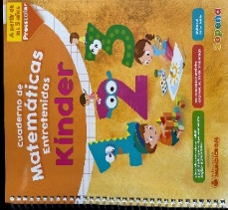
Textos:
Cuaderno de Actividades Lenguaje . Ed SOPENA
Cuaderno de Matemáticas Entretenidas. Ed SOPENA

- MATERIALES DE USO PERSONAL
- 1 Cuaderno de croquis universitario 100 hojas
- 1 Cuaderno cuadriculado tipo college 100 hojas
- 1 Agenda o cuaderno para comunicaciones tamaño college 100 hojas
- 2 Forros de cuaderno tamaño college colores : morado y amarillo.
- 1 Forro transparente tamaño universitario
- 1Carpeta plástica con accoclip color : naranjo niños- morada niñas
- 3 Fotos tamaño carnet
- 1 Estuche con cierre (marcado con nombre y apellido)
- 1 Goma de borrar sin miga
- 2 Lápices grafito tamaño Jumbo
- 1 Caja de lápices de madera 12 colores tamaño Jumbo
- 1 Sacapuntas con deposito para basura.
- 1 Tijera punta roma
- 1 Audífono tipo casco con cable (marcado con nombre y apellido)
- 1 Pizarra Blanca acrílica tamaño 20x30 aprox.
- 1 Borrador pequeño
- 1 Mochila Mediana Sin Ruedas
- 1 Individual de tela absorbente (marcado con nombre y apellido)
- 1 Botella de plástico (250 cc aprox) (marcado con nombre y apellido)
- 1 Bolsa de párvulo de genero 20x25 cm aprox. Para colación (marcado con nombre y apellido)
- Toallitas húmedas para emergencias dentro de la mochila
- 1 Toalla de párvulo con elástico (marcado con nombre y apellido)

- MATERIALES DE USO COMPARTIDO
- 1 Block chico liceo 60
- 1 Block grande 99- ¼
- 1 Block de papel lustre 16x16
- Set de brochas escolares de pelo suave
- 4 Barras de stick fix tamaño grande (115 grs)
- Stickers motivacionales
- 2 paquetes de palos de helado ancho colores
- 2 Cajas de plasticina 12 colores
- 1 Caja de lápices de cera tamaño Jumbo 12 colores
- 1 Caja de lápices scripto tamaño Jumbo 12 colores
- 1 Sobre de cartulina flúor
- 1 Sobre de cartulina española
- 1 Sobre de cartulina holográfica
- 1 Paquete de goma eva glitter ( no adhesiva)
- 1 Sobre de papel entretenido
- 2 Pliegos de papel crepé colores a elección
- 3 Plumones para pizarra de diferentes colores
- 2 Pliegos de papel Kraft
- 1 Set de lanas de colores
- 2 Témperas de 250 ml color a elección
- 1 Plumón negro punta fina permanente

- MATERIALES VARIOS
Extras….

- MATERIALES VOLUNTARIOS

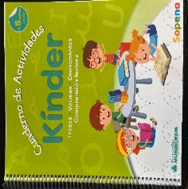

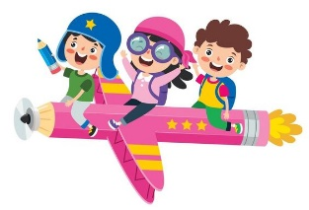

- MATERIALES VARIOS

- 1 Paquete de laminas para termolaminar 20 unidades (marcas sugeridas: torre- atlantik-lavoro)
- 1 Rollo de cinta masking ancho (pegote)
- 1 Rollo de scotch ancho grande
- 2 Cintas doble contacto
- 2 Rollos de cinta bebé colores a elección de 3cm de ancho aprox.
- 1 Paquete de limpia pipas de colores
- 1 Paquete de plumas de colores
- 1 Paquete de ojos locos
- 1 Rollo de hilo de nylon transparente
- 1 Paquete de pompones de colores
- 1 Paquete de papel fotográfico adhesivo ( 20 hojas)
- 10 Platos de cartón blanco no plastificado.
- 8 Barras de silicona

- MTERIALES VOLUNTARIOS

- Jabón liquido
- Resma de hojas tamaño oficio
- Pack caja de pañuelos desechables
- Toallitas húmedas desinfectantes
- Aerosol desinfectante
- Bolsas de basura 50 x70
- Paños de esponja absorbente

- TODO EL MATERIAL SERÁ RECEPCIONADO 2 DÍAS ANTES DE LA FECHA DEL INGRESO A CLASES.
- DURANTE LA PRIMERA SEMANA DE CLASES NO SE RECIBIRÁN MATERIALES.

